专题20 极值点偏移问题
1．极值点偏移的含义
若单峰函数f(x)的极值点为x₀，则极值点的偏移问题的图示及函数值的大小关系如下表所示.
 |  | 极值点x₀ | 函数值的大小关系 | 图示
极值点不偏移 |  | x₀＝$\frac{x1＋x2}{2}$ | f(x₁)＝f(2x₀－x₂) | 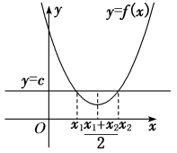
极值点偏移 | 左移 | x₀<$\frac{x1＋x2}{2}$ | 峰口向上：f(x₁)< f(2x₀－x₂) | 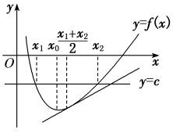
 |  |  | 峰口向下：f(x₁)> f(2x₀－x₂) | 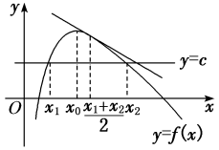
 | 右移 | x₀>$\frac{x1＋x2}{2}$ | 峰口向上：f(x₁)> f(2x₀－x₂) | 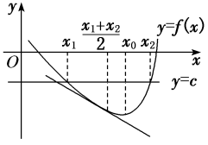
 |  |  | 峰口向下：f(x₁)< f(2x₀－x₂) | 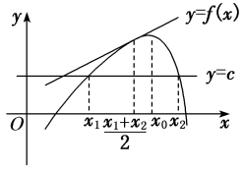
2.函数极值点偏移问题的题型及解法
极值点偏移问题的题设一般有以下四种形式：
- 若函数f(x)在定义域上存在两个零点x₁，x₂(x₁≠x₂)，
求证：x₁＋x₂>2x₀(x₀为函数f(x)的极值点)；
- 若在函数f(x)的定义域上存在x₁，x₂(x₁≠x₂)满足f(x₁)＝f(x₂)，
求证：x₁＋x₂>2x₀(x₀为函数f(x)的极值点)；
(3)若函数f(x)存在两个零点x₁，x₂(x₁≠x₂)，令x₀＝$\frac{x1＋x2}{2}$，求证：f′(x₀)>0；
(4)若在函数f(x)的定义域上存在x₁，x₂(x₁≠x₂)满足f(x₁)＝f(x₂)，令x₀＝$\frac{x1＋x2}{2}$，
求证：f′(x₀)>0.
3.极值点偏移问题的一般解法
3.1对称化构造法
主要用来解决与两个极值点之和，积相关的不等式的证明问题．其解题要点如下：
(1)定函数(极值点为)，即利用导函数符号的变化判断函数的单调性，进而确定函数的极值点．
(2)构造函数，即对结论型，构造函数或；
(3)对结论型，构造函数，通过研究的单调性获得不等式．
(4)判断单调性，即利用导数讨论的单调性．
(5)比较大小，即判断函数在某段区间上的正负，并得出与的大小关系．
(6)转化，即利用函数f(x)的单调性，将与的大小关系转化为与之间的关系，进而得到所证或所求．
3.2．差值代换法（韦达定理代换令.）
差值换元的目的也是消参、减元，就是根据已知条件首先建立极值点之间的关系，然后利用两个极值点之差作为变量，从而实现消参、减元的目的．设法用差值(一般用表示)表示两个极值点，即，化为单变量的函数不等式，继而将所求解问题转化为关于的函数问题求解．
3.3．比值代换法
比值换元的目的也是消参、减元，就是根据已知条件首先建立极值点之间的关系，然后利用两个极值点的比值作为变量，从而实现消参、减元的目的．设法用比值(一般用表示)表示两个极值点，即，化为单变量的函数不等式，继而将所求解问题转化为关于的函数问题求解．
3.4．对数均值不等式法
两个正数和的对数平均定义：
对数平均与算术平均、几何平均的大小关系：（此式记为对数平均不等式）
取等条件：当且仅当时，等号成立．
3.5指数不等式法
在对数均值不等式中，设，，则，根据对数均值不等式有如下关系：

专项突破练
1．已知函数．
(1)求函数的单调区间；
(2)当时，证明：．

2．已知函数.
(1)若是增函数，求实数a的取值范围；
(2)若有两个极值点，，证明：.

3．已知函数.
(1)求的极大值；
(2)设、是两个不相等的正数，且，证明：.

4．已知函数
(1)讨论f(x)的单调性；
(2)若，且，证明: .

5．已知函数（且）．
(1)，求函数在处的切线方程．
(2)讨论函数的单调性；
(3)若函数有两个零点，且，证明：．

6．已知函数
(1)求证：当时，；
(2)当方程有两个不等实数根时，求证：

7．已知函数．
(1)若，证明：；
(2)若有两个不同的零点，求a的取值范围，并证明：．

8．已知函数．
(1)求曲线在点处的切线方程；
(2)若（为的导函数），方程有两个不等实根、，求证：．

9．已知函数．
(1)若，证明：时，；
(2)若函数恰有三个零点，证明：．

10．已知函数．
(1)若函数为增函数，求实数的取值范围；
(2)若函数有两个极值点、．求证：．

11．已知函数.
(1)求函数的单调区间；
(2)若函数的图象与的图象交于，两点，证明：.

12．已知函数.
(1)讨论的单调性.
(2)若函数有两个零点 ，且，证明：.

13．已知函数．
(1)若时，，求的取值范围；
(2)当时，方程有两个不相等的实数根，证明：．

14．设函数，已知直线是曲线的一条切线.
(1)求的值，并讨论函数的单调性；
(2)若，其中，证明：.

15．已知函数有两个不同的零点.
(1)求实数的取值范围；
(2)求证：.

16．已知是实数，函数．
(1)讨论的单调性；
(2)若有两个相异的零点且，求证：．

17．已知函数，
(1)讨论函数的单调性；
(2)若函数在上有两个不相等的零点，求证：.

18．已知函数的导函数为.
(1)判断的单调性；
(2)若关于的方程有两个实数根，，求证：.

19．已知函数.
(1)设函数，且恒成立，求实数的取值范围；
(2)求证：；
(3)设函数的两个零点、，求证：.

20．已知函数.
（1）求的单调区间与极值.
（2）设，为两个不相等的正数，且，证明：.

21．已知函数，其中为自然对数的底数.
（1）讨论函数的单调性；
（2）若，且，证明：.

22．已知函数，其中．
(1)若，求的极值：
(2)令函数，若存在，使得，证明：．

23．已知函数.
(1)求的单调区间
(2)若的极值点为，且，证明：.

24．已知函数.
(1)若有两个零点，的取值范围；
(2)若方程有两个实根、，且，证明：.

25．已知函数，.
(1)求证：，；
(2)若存在、，且当时，使得成立，求证：.

26．已知函数，．
(1)求函数的单调区间和极值；
(2)若存在，且当时，，证明：．

